ｽﾍﾟｸﾄﾙﾗﾍﾞﾙ: ｽﾍﾟｸﾄﾙ 1

ﾗｲﾌﾞﾀｲﾑ 120.0 s

収集ｼﾞｵﾒﾄﾘ[度] :

試料傾斜角 = 0.0

方位角 = 0.0

ｴﾚﾍﾞｰｼｮﾝ = 30.0

加速電圧 = 10.00 kV

ｽﾍﾟｸﾄﾙ全ｶｳﾝﾄ数 = 113742

|  |  |  |  |
| --- | --- | --- | --- |
| ｻﾝﾌﾟﾙﾃﾞｰﾀ : | ｴﾈﾙｷﾞｰ[eV] | 分解能[eV] | ｶｳﾝﾄ数 |
| ｽﾄﾛｰﾌﾞ : | 3.8 | 51.61 | 1206124 |
|  |  |  |  |

定量最適化がおこなわれていません

ｽﾍﾟｸﾄﾙ処理 :

省略されたﾋﾟｰｸはありません

処理ｵﾌﾟｼｮﾝ : 酸素 ｽﾄｲｷｵﾒﾄﾘ (ﾉｰﾏﾗｲｽﾞ)

繰り返し回数 = 2

ｽﾀﾝﾀﾞｰﾄﾞ :

Na Albite 1999/06/01

Mg MgO 1999/06/01

Al Al2O3 1999/06/01

Si SiO2 1999/06/01

P GaP 1999/06/01

S FeS2 1999/06/01

K MAD-10 Feldspar 1999/06/01

Ca Wollastonite 1999/06/01

Cr Cr 1999/06/01

Mn Mn 1999/06/01

Fe Fe 1999/06/01

Ni Ni 1999/06/01

|  |  |  |  |  |  |
| --- | --- | --- | --- | --- | --- |
| 元素 | 質量濃度 | 原子数 | 化合物 | 化学式 |  |
|  | [%] | 濃度[%] | 濃度[%] |  |  |
| Na K | -19.94 | -19.12 | -26.88 | Na2O |  |
| Mg K | 22.18 | 20.11 | 36.77 | MgO |  |
| Al K | 0.18 | 0.15 | 0.34 | Al2O3 |  |
| Si K | 32.02 | 25.13 | 68.50 | SiO2 |  |
| P K | -0.66 | -0.47 | -1.51 | P2O5 |  |
| S K | 0.33 | 0.23 | 0.83 | SO3 |  |
| K K | -0.14 | -0.08 | -0.17 | K2O |  |
| Ca K | 0.18 | 0.10 | 0.26 | CaO |  |
| Cr K | -0.63 | -0.27 | -0.92 | Cr2O3 |  |
| Mn K | 2.21 | 0.89 | 2.85 | MnO |  |
| Fe K | 16.09 | 6.35 | 20.70 | FeO |  |
| Ni K | -0.61 | -0.23 | -0.77 | NiO |  |
| O | 48.78 | 67.21 |  |  |  |
| ﾄｰﾀﾙ | 100.00 |  |  |  |  |

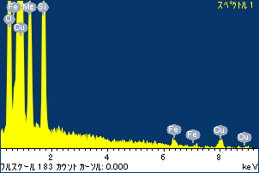

ﾌﾟﾛｼﾞｪｸﾄ : ﾌﾟﾛｼﾞｪｸﾄ 1

ｵｰﾅｰ : Administrator

領域 分析領域 6

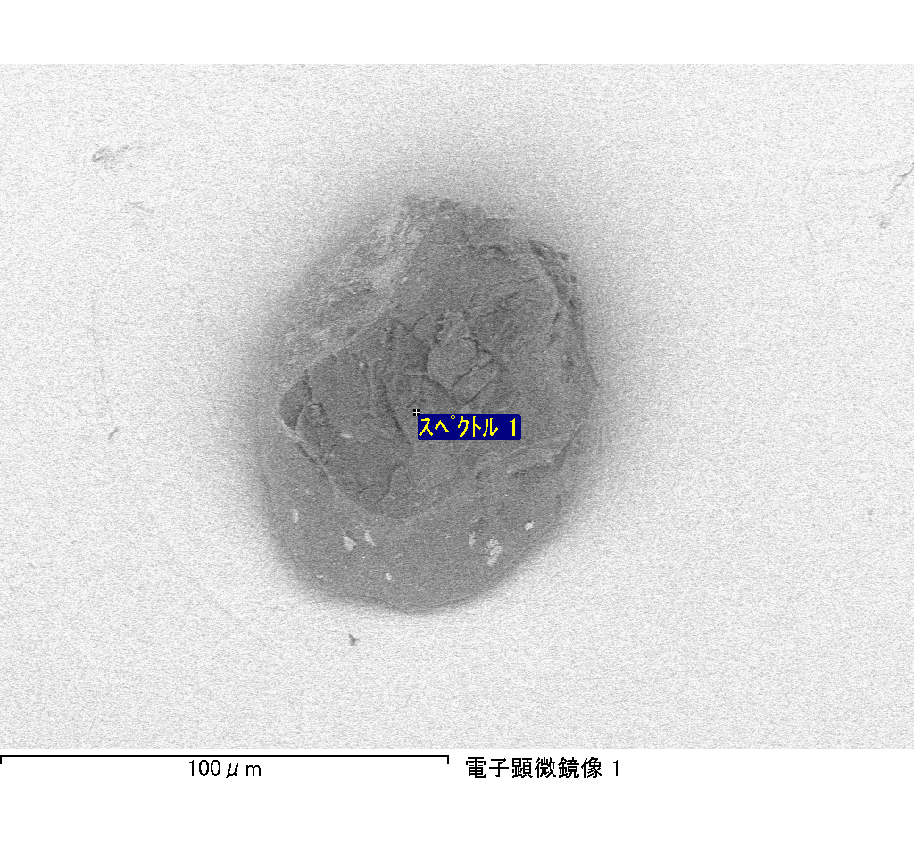

ｽﾍﾟｸﾄﾙﾗﾍﾞﾙ: ｽﾍﾟｸﾄﾙ 3

ﾗｲﾌﾞﾀｲﾑ 120.0 s

収集ｼﾞｵﾒﾄﾘ[度] :

試料傾斜角 = 0.0

方位角 = 0.0

ｴﾚﾍﾞｰｼｮﾝ = 30.0

加速電圧 = 10.00 kV

ｽﾍﾟｸﾄﾙ全ｶｳﾝﾄ数 = 115345

|  |  |  |  |
| --- | --- | --- | --- |
| ｻﾝﾌﾟﾙﾃﾞｰﾀ : | ｴﾈﾙｷﾞｰ[eV] | 分解能[eV] | ｶｳﾝﾄ数 |
| ｽﾄﾛｰﾌﾞ : | 3.8 | 51.66 | 1203507 |
|  |  |  |  |

定量最適化がおこなわれていません

ｽﾍﾟｸﾄﾙ処理 :

省略されたﾋﾟｰｸはありません

処理ｵﾌﾟｼｮﾝ : 酸素 ｽﾄｲｷｵﾒﾄﾘ (ﾉｰﾏﾗｲｽﾞ)

繰り返し回数 = 2

ｽﾀﾝﾀﾞｰﾄﾞ :

Na Albite 1999/06/01

Mg MgO 1999/06/01

Al Al2O3 1999/06/01

Si SiO2 1999/06/01

P GaP 1999/06/01

S FeS2 1999/06/01

K MAD-10 Feldspar 1999/06/01

Ca Wollastonite 1999/06/01

Cr Cr 1999/06/01

Mn Mn 1999/06/01

Fe Fe 1999/06/01

Ni Ni 1999/06/01

|  |  |  |  |  |  |
| --- | --- | --- | --- | --- | --- |
| 元素 | 質量濃度 | 原子数 | 化合物 | 化学式 |  |
|  | [%] | 濃度[%] | 濃度[%] |  |  |
| Na K | -21.53 | -21.56 | -29.02 | Na2O |  |
| Mg K | 18.61 | 17.62 | 30.85 | MgO |  |
| Al K | 0.16 | 0.14 | 0.31 | Al2O3 |  |
| Si K | 26.88 | 22.03 | 57.50 | SiO2 |  |
| P K | -0.48 | -0.35 | -1.09 | P2O5 |  |
| S K | 3.26 | 2.34 | 8.15 | SO3 |  |
| K K | -0.83 | -0.49 | -1.00 | K2O |  |
| Ca K | 6.77 | 3.89 | 9.47 | CaO |  |
| Cr K | -0.34 | -0.15 | -0.50 | Cr2O3 |  |
| Mn K | -1.52 | -0.64 | -1.96 | MnO |  |
| Fe K | 10.66 | 4.39 | 13.72 | FeO |  |
| Ni K | 10.67 | 4.18 | 13.58 | NiO |  |
| O | 47.69 | 68.60 |  |  |  |
| ﾄｰﾀﾙ | 100.00 |  |  |  |  |

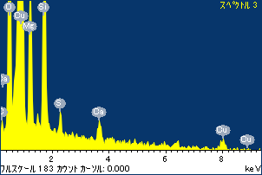

ﾌﾟﾛｼﾞｪｸﾄ : ﾌﾟﾛｼﾞｪｸﾄ 1

ｵｰﾅｰ : Administrator

領域 分析領域 6

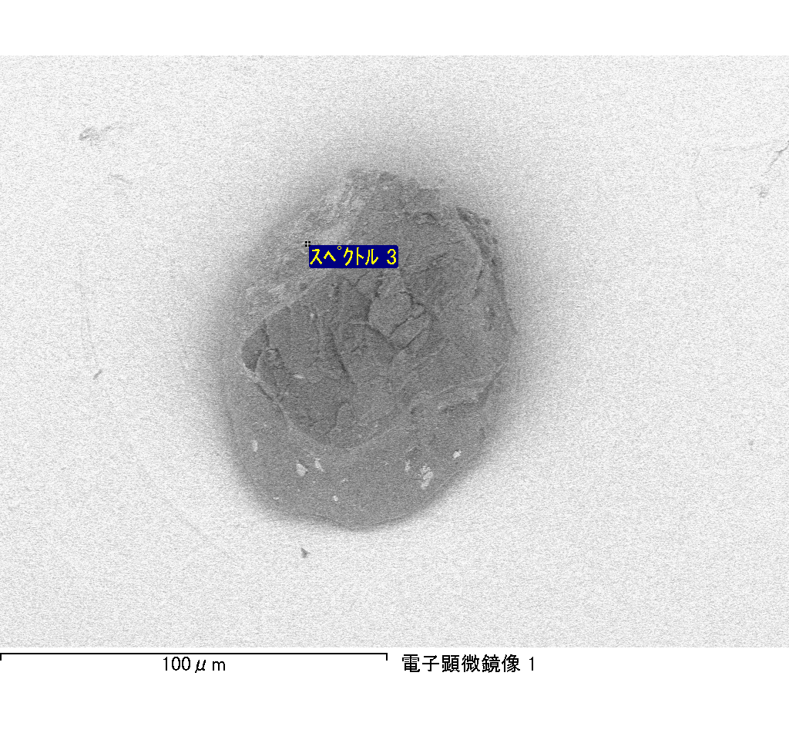

ｽﾍﾟｸﾄﾙﾗﾍﾞﾙ: ｽﾍﾟｸﾄﾙ 5

ﾗｲﾌﾞﾀｲﾑ 120.0 s

収集ｼﾞｵﾒﾄﾘ[度] :

試料傾斜角 = 0.0

方位角 = 0.0

ｴﾚﾍﾞｰｼｮﾝ = 30.0

加速電圧 = 10.00 kV

ｽﾍﾟｸﾄﾙ全ｶｳﾝﾄ数 = 111710

|  |  |  |  |
| --- | --- | --- | --- |
| ｻﾝﾌﾟﾙﾃﾞｰﾀ : | ｴﾈﾙｷﾞｰ[eV] | 分解能[eV] | ｶｳﾝﾄ数 |
| ｽﾄﾛｰﾌﾞ : | 3.8 | 51.65 | 1204959 |
|  |  |  |  |

定量最適化がおこなわれていません

ｽﾍﾟｸﾄﾙ処理 :

省略されたﾋﾟｰｸはありません

処理ｵﾌﾟｼｮﾝ : 酸素 ｽﾄｲｷｵﾒﾄﾘ (ﾉｰﾏﾗｲｽﾞ)

繰り返し回数 = 2

ｽﾀﾝﾀﾞｰﾄﾞ :

Na Albite 1999/06/01

Mg MgO 1999/06/01

Al Al2O3 1999/06/01

Si SiO2 1999/06/01

P GaP 1999/06/01

S FeS2 1999/06/01

K MAD-10 Feldspar 1999/06/01

Ca Wollastonite 1999/06/01

Cr Cr 1999/06/01

Mn Mn 1999/06/01

Fe Fe 1999/06/01

Ni Ni 1999/06/01

|  |  |  |  |  |  |
| --- | --- | --- | --- | --- | --- |
| 元素 | 質量濃度 | 原子数 | 化合物 | 化学式 |  |
|  | [%] | 濃度[%] | 濃度[%] |  |  |
| Na K | -25.42 | -26.84 | -34.27 | Na2O |  |
| Mg K | 26.85 | 26.81 | 44.52 | MgO |  |
| Al K | -0.07 | -0.06 | -0.12 | Al2O3 |  |
| Si K | 22.77 | 19.67 | 48.71 | SiO2 |  |
| P K | -0.76 | -0.60 | -1.74 | P2O5 |  |
| S K | 0.37 | 0.28 | 0.91 | SO3 |  |
| K K | -0.32 | -0.20 | -0.39 | K2O |  |
| Ca K | -0.07 | -0.04 | -0.10 | CaO |  |
| Cr K | 2.25 | 1.05 | 3.28 | Cr2O3 |  |
| Mn K | -3.99 | -1.76 | -5.15 | MnO |  |
| Fe K | 36.77 | 15.98 | 47.30 | FeO |  |
| Ni K | -2.32 | -0.96 | -2.96 | NiO |  |
| O | 43.95 | 66.67 |  |  |  |
| ﾄｰﾀﾙ | 100.00 |  |  |  |  |

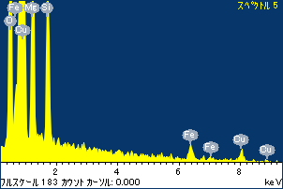

ﾌﾟﾛｼﾞｪｸﾄ : ﾌﾟﾛｼﾞｪｸﾄ 1

ｵｰﾅｰ : Administrator

領域 分析領域 6

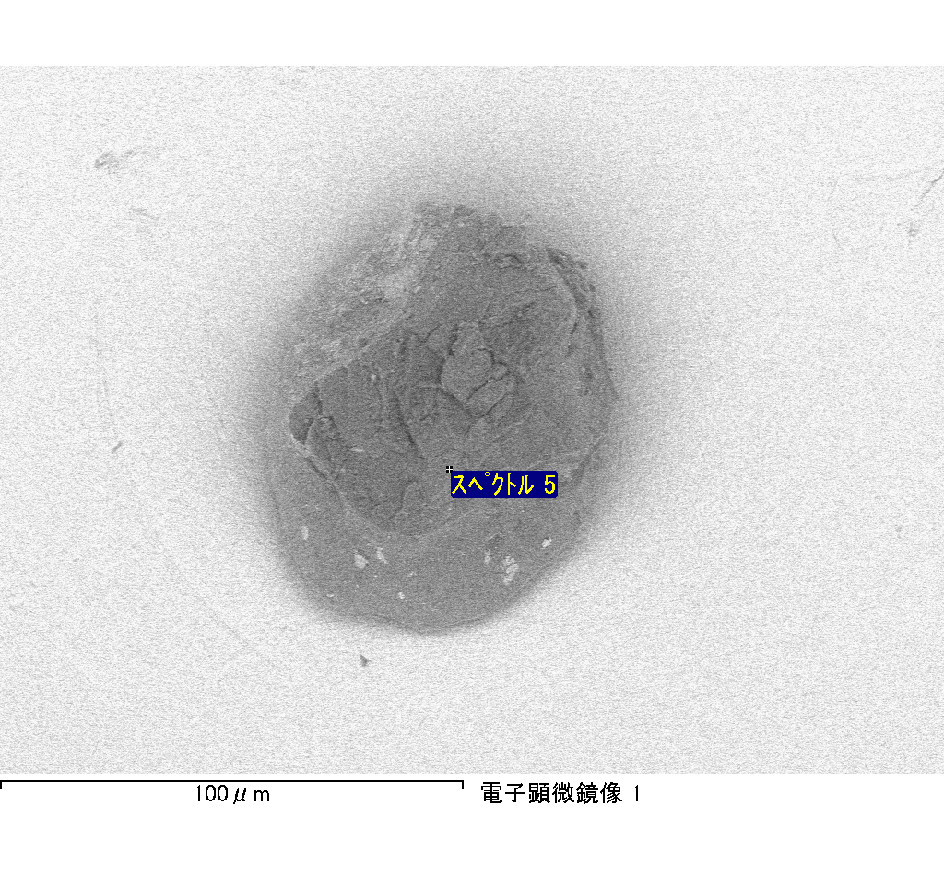

ｽﾍﾟｸﾄﾙﾗﾍﾞﾙ: ｽﾍﾟｸﾄﾙ 7

ﾗｲﾌﾞﾀｲﾑ 120.0 s

収集ｼﾞｵﾒﾄﾘ[度] :

試料傾斜角 = 0.0

方位角 = 0.0

ｴﾚﾍﾞｰｼｮﾝ = 30.0

加速電圧 = 10.00 kV

ｽﾍﾟｸﾄﾙ全ｶｳﾝﾄ数 = 110923

|  |  |  |  |
| --- | --- | --- | --- |
| ｻﾝﾌﾟﾙﾃﾞｰﾀ : | ｴﾈﾙｷﾞｰ[eV] | 分解能[eV] | ｶｳﾝﾄ数 |
| ｽﾄﾛｰﾌﾞ : | 3.8 | 51.66 | 1223107 |
|  |  |  |  |

定量最適化がおこなわれていません

ｽﾍﾟｸﾄﾙ処理 :

省略されたﾋﾟｰｸはありません

処理ｵﾌﾟｼｮﾝ : 酸素 ｽﾄｲｷｵﾒﾄﾘ (ﾉｰﾏﾗｲｽﾞ)

繰り返し回数 = 2

ｽﾀﾝﾀﾞｰﾄﾞ :

Na Albite 1999/06/01

Mg MgO 1999/06/01

Al Al2O3 1999/06/01

Si SiO2 1999/06/01

P GaP 1999/06/01

S FeS2 1999/06/01

K MAD-10 Feldspar 1999/06/01

Ca Wollastonite 1999/06/01

Cr Cr 1999/06/01

Mn Mn 1999/06/01

Fe Fe 1999/06/01

Ni Ni 1999/06/01

|  |  |  |  |  |  |
| --- | --- | --- | --- | --- | --- |
| 元素 | 質量濃度 | 原子数 | 化合物 | 化学式 |  |
|  | [%] | 濃度[%] | 濃度[%] |  |  |
| Na K | -40.27 | -36.51 | -54.29 | Na2O |  |
| Mg K | 28.68 | 24.58 | 47.55 | MgO |  |
| Al K | 1.38 | 1.06 | 2.60 | Al2O3 |  |
| Si K | 36.34 | 26.96 | 77.73 | SiO2 |  |
| P K | 1.83 | 1.23 | 4.19 | P2O5 |  |
| S K | 3.55 | 2.31 | 8.86 | SO3 |  |
| K K | -1.28 | -0.68 | -1.54 | K2O |  |
| Ca K | 0.20 | 0.10 | 0.28 | CaO |  |
| Cr K | 1.88 | 0.75 | 2.74 | Cr2O3 |  |
| Mn K | 2.17 | 0.82 | 2.80 | MnO |  |
| Fe K | 26.01 | 9.71 | 33.47 | FeO |  |
| Ni K | -19.17 | -6.80 | -24.39 | NiO |  |
| O | 58.70 | 76.46 |  |  |  |
| ﾄｰﾀﾙ | 100.00 |  |  |  |  |

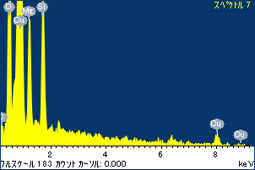

ﾌﾟﾛｼﾞｪｸﾄ : ﾌﾟﾛｼﾞｪｸﾄ 1

ｵｰﾅｰ : Administrator

領域 分析領域 6

